# **Latvijas 65. matemātikas olimpiādes 2. posma uzdevumi un atrisinājumi**

**5.1.** *Mudīte ar automašīnu plkst.* 7:10 *devās ceļā no Skrundas uz Daugavpili, braucot cauri Rīgai. Rīgā viņa iebrauca plkst.* 9:10 *un no Rīgas uz Daugavpili izbrauca plkst.* 9:40*. Daugavpilī viņa nokļuva plkst.* 12:40*. Aprēķini attālumu no Skrundas līdz Rīgai, ja attālums no Rīgas līdz Daugavpilij ir* 225 *kilometri! Braukšanas ātrums visā ceļa posmā bija viens un tas pats.*

**Atrisinājums**

Shematiski attēlojam uzdevumā doto (skat. A1. att.).

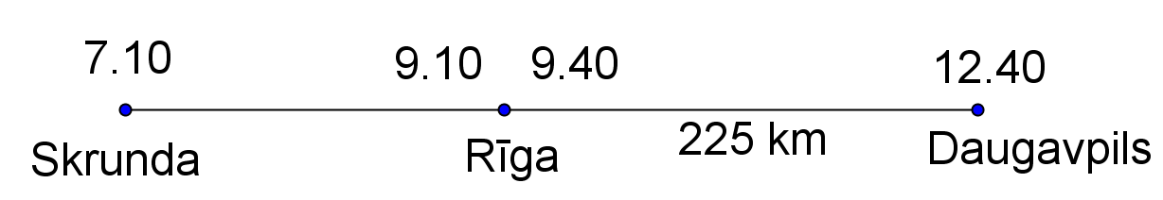

A1. att.

No Rīgas uz Daugavpili Mudīte brauca 3 stundas. Tātad vienā stundā viņa veica  km. No Skrundas uz Rīgu Mudīte brauca 2 stundas, tātad attālums no Skrundas līdz Rīgai ir  km.

**5.2.** *Niknajam jūras laupītājam Smuidrim ir četras kaudzes ar zelta monētām. Viņš māk vienu kaudzi sadalīt* 3 *vai* 5 *mazākās kaudzēs. Vai, atkārtoti izpildot šādas darbības, Smuidris varēs iegūt tieši* 2015 *kaudzes, ko piešķirt saviem palīgiem?*

**Atrisinājums**

Ievērojam, ka sākumā bija 4 kaudzes – *pāra skaitlis*.

Ja vienu kaudzi sadala

* 3 daļās, tad kopējais kaudžu skaits palielinās par 2 (par pāra skaitli), tātad tas bija pāra skaitlis un *paliek pāra skaitlis*, jo, saskaitot divus pāra skaitļus, iegūst pāra skaitli;
* 5 daļās, tad kopējais kaudžu skaits palielinās par 4 (par pāra skaitli), tātad tas bija pāra skaitlis un *paliek pāra skaitlis*, jo, saskaitot divus pāra skaitļus, iegūst pāra skaitli.

Tātad kopējais kaudžu skaits *vienmēr būs pāra skaitlis*. Tā kā 2015 ir *nepāra skaitlis*, tad tieši 2015 kaudzes iegūt nevarēs.

**5.3.** *Rihards ir izcepis interesantas formas torti, kuras pamatā ir* 17 *kvadrātveida cepumi* (*skat.* 1*. att.*)*. Parādi vienu veidu, kā torti sadalīt četros pēc formas vienādos gabalos, lai katrs saturētu tieši četrus cepumus, un gabaliņš ar vienu cepumu paliktu pāri. Tā kā tortes augšpuse ir izdekorēta, tad gabalus drīkst grozīt, bet nedrīkst apmest otrādi.*

|  |  |  |  |  |
| --- | --- | --- | --- | --- |
|  |  |  |  |  |
|  |  |  |  |  |
|  |  |  |  |  |
|  |  |  |  |  |

1. att.

**Atrisinājums**

Tortes sadalījumu skat., piemēram, A2. att.

|  |  |  |  |  |
| --- | --- | --- | --- | --- |
|  |  |  |  |  |
|  |  |  |  |  |
|  |  |  |  |  |
|  |  |  |  |  |

A2. att.

*Piezīme.* Iespējami arī citi sadalījumi.

**5.4.** *Reizināšanas piemērā ciparus aizstāja ar burtiem – vienādi cipari tika aizstāti ar vienādiem burtiem, dažādi – ar dažādiem. Tika iegūta šāda izteiksme:*

*.*

*Nosaki, kāds cipars atbilst katram burtam! Atrodi visas iespējas un pamato, ka citu nav!*

**Atrisinājums**

**1. risinājums.** Skaitlis *M* nevar būt pāra skaitlis, jo tad arī reizinājums būtu pāra skaitlis.

Skaitlis *M* nevar būt 1, jo tad **.

Skaitļa 2015 ciparu summa ir , tāpēc tas nedalās ne ar 3, ne ar 9. Līdz ar to  un .

Ievērojam, ka skaitlis 2015 nedalās ar 7, jo .Tātad .

Vērtība  der, jo .

Tātad vienīgā iespēja, kā var būt aizstāti cipari, ir **.

**2. risinājums.** Skaitlis *M* nevar būt ne 0, ne 1, jo tad ** vai **. Sadalām skaitli 2015 pirmreizinātājos: . Tātad vienīgais viencipara skaitlis, kas ir 2015 reizinātājs, ir 5 un cipari ir aizvietoti šādi: **.

**5.5.** *Raimonds stāv upes krastā un viņam ir divi spaiņi. Viena spaiņa tilpums ir* 10 *litri, bet otra spaiņa tilpumu Raimonds ir aizmirsis – tas ir vai nu* 7*, vai* 8 *litri. Kā Raimondam ar ūdens pārliešanu palīdzību noteikt otrā spaiņa tilpumu? Nekādu citu palīglīdzekļu Raimondam nav un ieskatoties nepilnā spainī nav iespējams precīzi noteikt tajā esošā ūdens daudzumu.*

**Atrisinājums**

Spaini, kura tilpums ir 10 litri, sauksim par lielo spaini, otru spaini – par mazo.

Ievērojam, ka  un . Tas nozīmē:

* ja mazā spaiņa tilpums ir 7 litri, tad var pieliet 4 pilnus spaiņus un vēl ūdens paliek pāri (No lielā spaiņa lej ūdeni mazajā, kamēr tas pilns, tad mazo spaini iztukšo un atlikušo ūdeni no lielā spaiņa atkal ielej mazajā spainī, piepilda lielo spaini. Darbības atkārto līdz ir izlieti 3 lielie spaiņi.);
* ja mazā spaiņa tilpums ir 8 litri, tad var pieliet 3 pilnus spaiņus un ceturtais spainis nav pilns.

|  |  |
| --- | --- |
| 30 litri  (trīs reizes pieliets lielais spainis) | Ja mazā spaiņa tilpums ir 7 litri |
| Ja mazā spaiņa tilpums ir 8 litri |

*Piezīme.* Ir arī citi atrisinājumi.

**6.1.** *Veikalā ir divu veidu saldumu pakas. Vienā pakā ir* 8 *vienādas lielas šokolādes un* 6 *vienādas mazas šokolādes, bet otrā pakā ir* 12 *tādas pašas lielas šokolādes un* 6 *tādas pašas mazas šokolādes. Aprēķini, cik maksā viena lielā šokolāde un cik maksā viena mazā šokolāde, ja pirmās pakas cena ir* 15 *eiro un otrās –* 21 *eiro!* (*Pakas cena veidojas, saskaitot tajā ielikto šokolāžu cenu.*)

**Atrisinājums**

Ievērojam, ka abās pakās ir vienāds skaits mazo šokolāžu, tad paku saturs atšķiras tikai par  lielajām šokolādēm. Tā kā paku cena atšķiras par  eiro, tad vienas lielās šokolādes cena ir  eiro. Tātad 8 lielās šokolādes maksā  eiro un 6 mazās šokolādes maksā  eiro. Tad vienas mazās šokolādes cena ir  eiro.

**6.2*.*** *Bagātajai Austrumu princesei Smuidrai zem gultas ir* 6 *lādes. Sākumā lādēs ir attiecīgi* 1*,* 5*,* 0*,* 0*,* 2*,* 3 *zelta monētas. Katru stundu viņa izvēlas* 2 *lādes un katrā no tām pieliek klāt* 1 *monētu. Vai, atkārtoti izpildot šādas darbības, var panākt, ka kādā brīdī visās lādēs būs vienāds skaits monētu?*

**Atrisinājums**

Sākumā lādēs esošo monētu kopējais skaits ir *nepāra skaitlis*: .

Katrā stundā, pieliekot pa vienai monētai katrā no divām izvēlētajām lādēm, visu monētu kopējais skaits palielinās par 2 (par *pāra skaitli*). Pie nepāra skaitļa pieskaitot pāra skaitli, iegūst *nepāra skaitli*. Tātad visu monētu kopējais skaits pēc katras stundas paliek *nepāra skaitlis*.

Beigās prasīts iegūt, ka visās lādēs ir vienāds monētu skaits, bet sešu vienādu skaitļu summa ir *pāra skaitlis*.

Tātad nevar panākt, ka visās lādēs ir vienāds monētu skaits.

**6.3.** *Tabulā, kuras izmēri ir  rūtiņas, katrā rūtiņā ierakstīts tieši viens naturāls skaitlis no* 1 *līdz* 9(*visi ierakstītie skaitļi ir dažādi*)*. Katrām divām rūtiņām ar kopīgu malu aprēķina tajos ierakstīto skaitļu summu. Vai iespējams, ka neviena no šīm summām nav pirmskaitlis?*

**Atrisinājums**

Jā, skaitļus var ierakstīt tā, ka neviena no summām nav pirmskaitlis (skat., piemēram, A3. att.).

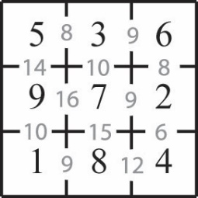

A3. att.

*Piezīme.* Iespējami arī citi skaitļu izvietojumi.

**6.4.** *Rūtiņu lapā uzzīmēta figūra* (*skat.* 2*. att.*)*. Kāds ir lielākais skaits* 3*. att. doto figūru, ko var izgriezt no* 2*. att. figūras? Griezuma līnijām jāiet pa rūtiņu malām.*

|  |  |  |  |  |  |  |
| --- | --- | --- | --- | --- | --- | --- |
|  |  |  |  |  |  |  |
|  |  |  |  |  |  |  |
|  |  |  |  |  |  |  |
|  |  |  |  |  |  |  |
|  |  |  |  |  |  |  |
|  |  |  |  |  |  |  |
|  |  |  |  |  |  |  |

2. att.

|  |  |  |
| --- | --- | --- |
|  |  |  |
|  |  |  |
|  |  |  |

3. att.

**1. risinājums**

No dotās figūras var izgriezt četras 3. att. figūras (skat. A4. att.).

Pierādīsim, ka vairāk figūru izgriezt nevar. Izkrāsojam 2. att. doto figūru kā šaha galdiņu (skat. A5. att.), tā satur 9 melnas rūtiņas. Ir divi dažādi varianti, cik melnās rūtiņas var saturēt 3. att. figūra (skat. A6. att. un A7. att.). Abos gadījumos tā satur vismaz 2 melnas rūtiņas. Tātad var izgriezt ne vairāk kā 4 figūras, jo piecas 3. att. figūras kopā satur vismaz  melnās rūtiņas.

|  |  |  |  |  |  |  |
| --- | --- | --- | --- | --- | --- | --- |
|  |  |  |  |  |  |  |
|  |  |  |  |  |  |  |
|  |  |  |  |  |  |  |
|  |  |  |  |  |  |  |
|  |  |  |  |  |  |  |
|  |  |  |  |  |  |  |
|  |  |  |  |  |  |  |

A4. att.

|  |  |  |  |  |  |  |
| --- | --- | --- | --- | --- | --- | --- |
|  |  |  |  |  |  |  |
|  |  |  |  |  |  |  |
|  |  |  |  |  |  |  |
|  |  |  |  |  |  |  |
|  |  |  |  |  |  |  |
|  |  |  |  |  |  |  |
|  |  |  |  |  |  |  |

A5. att.

|  |  |  |
| --- | --- | --- |
|  |  |  |
|  |  |  |
|  |  |  |

A6. att.

|  |  |  |
| --- | --- | --- |
|  |  |  |
|  |  |  |
|  |  |  |

A7. att.

**2. risinājums**

No dotās figūras var izgriezt četras 3. att. figūras (skat. A4. att.).

Pierādīsim, ka vairāk figūru izgriezt nevar. Tā kā dotā figūra sastāv no 25 rūtiņām un 3. att. figūra satur 5 rūtiņas, tad nevarētu izgriezt vairāk kā  figūras.

Ar “o” atzīmēto rūtiņu var saturēt figūra, kāda redzama A8. att. (simetrisko gadījumu neapskatām, jo tas ir analoģisks tālāk aprakstītajam). Pēc tam figūras, kas satur ar “x” apzīmētās rūtiņas, var izgriezt vienā vienīgā veidā (kā parādīts A4. att.). No atlikušās daļas nevar izgriezt 3. att. doto figūru.

Tātad lielākais skaits 3. att. figūru, ko var izgriezt no dotās figūras, ir 4.

|  |  |  |  |  |  |  |
| --- | --- | --- | --- | --- | --- | --- |
|  |  |  | **o** |  |  |  |
|  |  |  |  |  |  |  |
|  |  |  |  |  |  |  |
| **x** |  |  |  |  |  | **x** |
|  |  |  |  |  |  |  |
|  |  |  |  |  |  |  |
|  |  |  | **x** |  |  |  |

A8. att.

**6.5.** *Sivēntiņš* 229 *ābolus salika* 60 *grozos. Dažos grozos viņš ielika x ābolus, bet pārējos – katrā pa* 3 *āboliem. Nosaki visas iespējamās naturālās x vērtības!*

**Atrisinājums**

Ja katrā grozā būtu tieši 3 āboli, tad kopā grozos būtu salikti tikai  āboli. Tātad atlikušie  āboli ir jāsadala pa dažiem groziem. Tā kā  un ir 60 grozi, tad iespējami trīs gadījumi:

* 1 grozā jāpieliek 49 āboli – tātad ;
* 7 grozos vēl jāieliek katrā pa 7 āboliem – tātad ;
* 49 grozos vēl jāieliek katrā pa 1 ābolam – tātad .

Līdz ar to vienīgās iespējamās naturālās *x* vērtības ir 4, 10 vai 52.

**7.1.** *Atrisini vienādojumu .*

**Atrisinājums**

Veicam ekvivalentus pārveidojumus:



;

;

;

.

Atbilde: .

**7.2.** *Sensenos laikos saimnieciskajam Gotfrīdam bija* 99 *aitas un* 21 *kamielis, citu mājlopu Gotfrīdam nebija. Bagdādē par* 4 *kamieļiem pretī varēja saņemt* 8 *aitas, bet Damaskā par* 5*aitām pretī varēja saņemt* 3 *kamieļus. Vai, atkārtoti mainot dzīvniekus tikai šajās divās pilsētās, Gotfrīds varēja iegūt tieši* 2015 *mājlopus?*

**Atrisinājums**

Ievērojam, ka sākumā kopējais mājlopu skaits ir  – pāra skaitlis.

Aplūkosim, kā izmainās kopējais mājlopu skaits, atkarībā no tā, kurā pilsētā notiek maiņa:

1) ja par 4 kamieļiem pretī saņem 8 aitas, tad kopējais mājlopu skaits palielinās par 4 (par pāra skaitli), tātad tas bija pāra skaitlis un paliek pāra skaitlis, jo, saskaitot divus pāra skaitļus, iegūst pāra skaitli;

2) ja par 5 aitām pretī saņem 3 kamieļus, tad kopējais mājlopu skaits samazinās par 2 (par pāra skaitli), tātad tas bija pāra skaitlis un paliek pāra skaitlis, jo, saskaitot divus pāra skaitļus, iegūst pāra skaitli.

Tātad kopējais mājlopu skaits vienmēr būs pāra skaitlis. Tā kā 2015 ir nepāra skaitlis, tad tieši 2015 mājlopus iegūt nevarēs.

**7.3.** *Tabulā, kuras izmēri ir  rūtiņas, katrā rūtiņā ierakstīts viens naturāls skaitlis, kas nepārsniedz* 10*, visi ierakstītie skaitļi ir dažādi. Katrām divām rūtiņām ar kopīgu malu aprēķina tajos ierakstīto skaitļu summu. Vai iespējams, ka visas iegūtās summas ir pirmskaitļi?*

**Atrisinājums**

Jā, skaitļus var ierakstīt tā, ka visas summas ir pirmskaitļi (skat., piemēram, A9. att.).

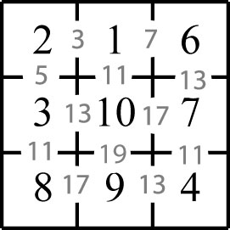

A9. att.

*Piezīme.* Iespējami arī citi skaitļu izvietojumi.

**7.4.** *Taisnstūris ABCD sagriezts kvadrātos, katra iegūtā kvadrāta perimetrs ir naturāls skaitlis. Vai taisnstūra ABCD perimetrs noteikti ir naturāls skaitlis?*

**Atrisinājums**

Nē, taisnstūra perimetrs var nebūt naturāls skaitlis. Piemēram, ja taisnstūris ar izmēriem sadalīts divos kvadrātos, kuru malu garumi ir  (skat. A10. att.). Tādā gadījumā kvadrātu perimetri ir  (naturāls skaitlis), bet taisnstūra perimetrs ir  (nav naturāls skaitlis).

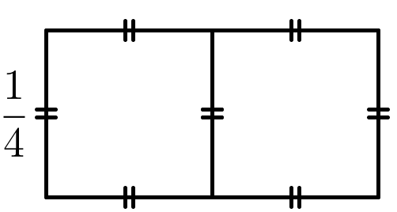

A10. att.

**7.5.** *Uz galda rindā novietotas sešas monētas, zināms, ka starp tām ir vismaz viena īsta un vismaz viena viltota monēta, kas ir vieglāka nekā īstā. Visas īstās monētas sver vienādi, un arī visas viltotās monētas sver vienādi, bet ir vieglākas par īstajām. No katras īstās monētas pa labi* (*ne noteikti blakus*) *atrodas kāda viltota monēta, bet no katras viltotās pa kreisi* (*ne noteikti blakus*) *atrodas kāda īsta monēta. Kā ar divām svēršanām ar sviru svariem bez atsvariem var noteikt katra veida monētu skaitu?*

**Atrisinājums**

Tā kā no katras īstās monētas pa labi atrodas kāda viltota monēta, tad pirmā monēta no labās puses nevar būt īsta, tātad tā ir viltota. Līdzīgi secinām, ka pirmā monēta no kreisās puses ir īsta.

Pirmajā svēršanā uz viena svaru kausa liekam īsto un viltoto monētu, bet uz otra – divas no atlikušajām monētām. Iespējami trīs svaru stāvokļi:

* ja svari ir līdzsvarā, tad uz otra kausa arī ir viena īsta un viena viltota monēta;
* ja svaru kauss, uz kura ir īstā un viltotā monēta, ir smagāks, tad otrā kausā ieliktās abas monētas ir viltotas;
* ja svaru kauss, uz kura ir īstā un viltotā monēta, ir vieglāks, tad otrā kausā ieliktās abas monētas ir īstas.

Otrajā svēršanā uz viena svaru kausa liekam īsto un viltoto monētu, bet uz otra – vēl nesvērtās divas monētas. Līdzīgi kā pirmajā svēršanā, nosaka, kādas monētas ir uz otrā kausa. Līdz ar to ar divām svēršanām ir noskaidrots, kādas monētas ir novietotas uz galda.

**8.1.** *Pierādi, ka*

***a*)** * dalās ar* 2*;*

***b*)** * dalās ar* 6*.*

**Atrisinājums**

**a)** Izmantojot pakāpju īpašības, iegūstam

**.

Doto izteiksmi esam sadalījuši reizinātājos, no kuriem viens dalās ar 2, tāpēc arī reizinājums dalās ar 2. Tātad esam pierādījuši, ka skaitlis  dalās ar 2.

**b)** Izmantojot pakāpju īpašības, iegūstam

**.

Doto izteiksmi esam sadalījuši reizinātājos, no kuriem viens dalās ar 6, tāpēc arī reizinājums dalās ar 6. Tātad esam pierādījuši, ka skaitlis  dalās ar 6.

*Piezīme.* **a)** daļu var pierādīt, pamatojot, ka skaitlis  ir pāra skaitlis (nepāra skaitli kāpinot jebkurā naturālā pakāpē, iegūst nepāra skaitli; divu nepāra skaitļu summa ir pāra skaitlis), tātad tas dalās ar 2.

**8.2.** *Autoservisā „Šrotiņš” ir* 39 *mašīnas. Naskais Maigonis katra mēneša* 20*. datumā vai nu pārdod* 7 *restaurētas mašīnas un to vietā nopērk* 16 *vecas mašīnas, vai arī* 19 *mašīnas nodod metāllūžņos un to vietā nopērk* 4 *vecas mašīnas. Nekādas citas darbības, kas maina mašīnu skaitu, netiek veiktas. Vai iespējams, ka „Šrotiņā” kāda mēneša* 21*. datumā būs tieši* 2015 *mašīnas?*

**Atrisinājums**

Ievērojam, ka sākumā mašīnu skaits ir 39, kas dalās ar 3.

Aplūkosim, kā izmainās kopējais mašīnu skaits, atkarībā no tā, kuru darbību Maigonis veic:

1) ja pārdod 7 restaurētas mašīnas un to vietā nopērk 16 vecas mašīnas, tad kopējais mašīnu skaits palielinās par 9 (par skaitli, kas dalās ar 3);

2) ja 19 mašīnas nodod metāllūžņos un to vietā nopērk 4 vecas mašīnas, tad kopējais mašīnu skaits samazinās par 15 (par skaitli, kas dalās ar 3).

Ja pie skaitļa, kas dalās ar 3, pieskaita vai no tā atņem skaitli, kas dalās ar 3, vienmēr iegūst skaitli, kas dalās ar 3, jo .

Tātad kopējais mašīnu skaits pēc katras darbības dalās ar 3.

Skaitļa 2015 ciparu summa ir , kas nedalās ar 3, tātad arī pats skaitlis 2015 nedalās ar 3. Tātad nav iespējams, ka „Šrotiņā” kāda mēneša 21. datumā būs tieši 2015 mašīnas.

**8.3.** *Kurš no skaitļiem , ,  ir vislielākais un kurš – vismazākais, ja zināms, ka ? Pamato atbildi!*

**Atrisinājums**

Vislielākais ir skaitlis  un vismazākais ir skaitlis .

Pierādīsim, ka

1) ;

2) .

Veicam ekvivalentus pārveidojumus:

1) ;

;

;

;

;

.

Iegūtā nevienādība ir patiesa, jo ,  un divu negatīvu skaitļu reizinājums ir pozitīvs skaitlis.

2) ;

;

;

;

;

.

Iegūtā nevienādība ir patiesa, jo ,  un divu pozitīvu skaitļu reizinājums ir pozitīvs skaitlis.

Tātad esam ieguvuši, ka  no kā seko prasītais.

**8.4.** *Uz vienādmalu trijstūra ABC malām AB un BC attiecīgi atlikti punkti M un N tā, ka* *. Pierādi, ka* .

**Atrisinājums**

Trijstūris ir regulārs, tāpēc . No nogriežņu garuma īpašībām iegūstam, ka . Tā kā , tad  jeb  (skat. A11. att.). Tāpēc  (pēc pazīmes “”)  jo ,  un . Tad  kā atbilstošie leņķi vienādos trijstūros. Līdz ar to 

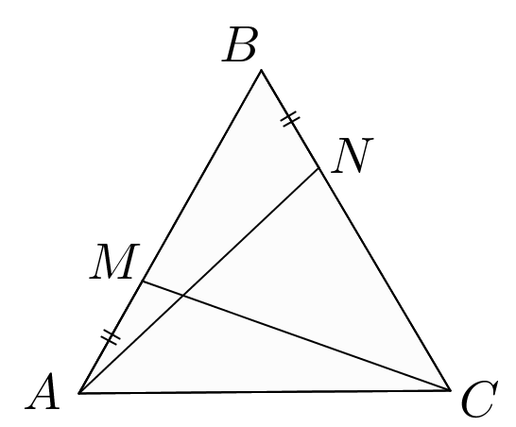

A11. att.

*Piezīme.* Uzdevumu var risināt arī pamatojot, ka  un .

**8.5.** *Kvadrāts ABCD sagriezts kvadrātos, katra iegūtā kvadrāta perimetrs ir naturāls skaitlis. Vai kvadrāta ABCD perimetrs noteikti ir naturāls skaitlis?*

**Atrisinājums**

Apskatām dotā kvadrāta *ABCD* vienu malu *AB* un visus kvadrātus, kam viena mala atrodas uz *AB* (skat. A12. att.). Apzīmējam *AB* garumu ar *a*, bet mazo kvadrātu malu garumus ar  
. No dotā izriet, ka katras malas garuma  reizinājums ar 4 ir naturāls skaitlis, t. i.,  ir naturāls skaitlis. Tā kā  un , tad

.

Vairāku naturālu skaitļu summa ir naturāls skaitlis, tāpēc kvadrāta *ABCD* perimetrs noteikti ir naturāls skaitlis.

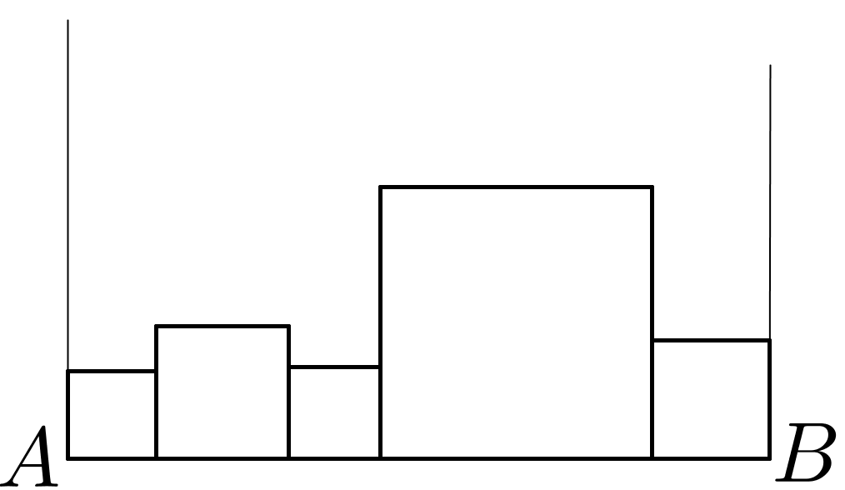

A12. att.

**9.1.** *Atrisināt vienādojumu .*

**Atrisinājums**

Definīcijas kopa:  

.

Veicam ekvivalentus pārveidojumus:

;

; 

;

.

Izmantojot kvadrātvienādojuma sakņu aprēķināšanas formulas, iegūstam





Abas *x* vērtības pieder vienādojuma definīcijas kopai.

Atbilde:  vai .

**9.2.** *Regulāra astoņstūra virsotnēs pēc kārtas uzrakstīti skaitļi* 7*,* 15*,* 3*,* 17*,* 1*,* 9*,* 5*,* 11*. Ar skaitļiem atļauts veikt šādas darbības:*

* *pieskaitīt kādam skaitlim divus skaitļus, kas atrodas blakus virsotnēs;*
* *atņemt no skaitļa divkāršotu pretējā virsotnē uzrakstīto skaitli, ja starpība ir pozitīva.*

*Vai, atkārtoti izpildot šīs darbības, var panākt, ka vienā no virsotnēm būs ierakstīts  
skaitlis* 2014*?*

**Atrisinājums**

Visi skaitļi, kas uzrakstīti regulārā astoņstūra virsotnēs, sākumā ir nepāra skaitļi.

Ievērojam, ka

1) nepāra skaitlim pieskaitot divus nepāra skaitļus, iegūst nepāra skaitli;

2) no nepāra skaitļa atņemot divkāršotu nepāra skaitli, iegūst nepāra skaitli.

Tātad gan pēc pirmās, gan pēc otrās darbības astoņstūra virsotnē atkal būs ierakstīts nepāra skaitlis. Līdz ar to visi skaitļi, kas atrodas astoņstūra virsotnēs, vienmēr paliek nepāra. Bet skaitlis 2014 ir pāra skaitlis, tātad skaitli 2014 iegūt nevarēs.

**9.3.** *Vai jebkuru taisnstūri var sagriezt* ***a*)**2014*,* ***b*)**2015 *savstarpēji līdzīgos trijstūros?*

**Atrisinājums**

Jebkuru taisnstūri var sagriezt divos vienādos taisnleņķa trijstūros (skat. A1. zīm.).

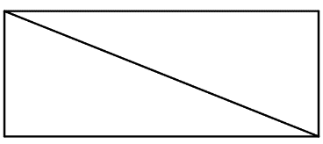

A1. zīm.

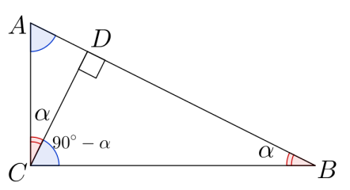

A2. zīm.

Pierādīsim, ka patvaļīgu taisnleņķa trijstūri var sagriezt divos trijstūros, kas katrs ir līdzīgs sākotnējam trijstūrim.

Ja taisnais leņķis ir  (skat. A2. zīm.), tad no tā velk perpendikulu *CD* pret hipotenūzu *AB*. Trijstūri *ABC*, *ACD* un *CBD* ir līdzīgi (pēc pazīmes „”), jo

* ;
* .

Tas nozīmē, ka, novelkot perpendikulu no taisnā leņķa virsotnes, sākotnējais trijstūris tiek sadalīts divos tam līdzīgos trijstūros.

Turpinot tādā pat veidā dalīt iegūtos taisnleņķa trijstūrus, prasīto taisnstūra sadalījumu var atrast jebkurai naturālai *N* () vērtībai.

Tātad šādu sadalījumu var atrast arī, ja  vai .

*Piezīme.* Doto taisnstūri var sadalīt 2014 vienādos trijstūros (tie ir līdzīgi ar līdzības koeficientu 1). Vispirms doto taisnstūri sadala 1007 vienādos taisnstūros un pēc tam katru no iegūtajiem taisnstūriem sadala divos vienādos taisnleņķa trijstūros (skat. A3. zīm., kur dotā taisnstūra malu garumi ir *a* un *b*).

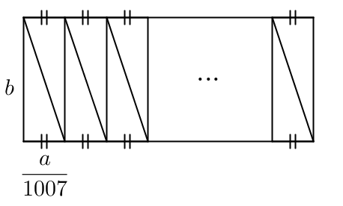

A3. zīm.

**9.4.** *Uz tāfeles uzrakstīti naturāli skaitļi no* 1 *līdz* 13*. Dārta grib nodzēst vienu no tiem, bet pārējos ierakstīt  rūtiņu tabulā* (*katru skaitli vienā rūtiņā*) *tā, lai visās rindās un kolonnās skaitļu vidējais aritmētiskais būtu vienāds.*

***a*)** *Pierādīt, ka ir tieši viens skaitlis, kuru nodzēšot, viņa to varēs izdarīt!*

***b*)** *Atrast vienu skaitļu izvietojuma piemēru!*

**Atrisinājums**

Pieņemsim, ka tabulā ir trīs rindas un četras kolonnas. Ar *A* apzīmējam rindā ierakstīto četru skaitļu vidējo aritmētisko. Tad rindā ierakstīto skaitļu summa ir 4*A* un trīs rindās (jeb visā tabulā) ierakstīto skaitļu summa ir 12*A*. Pirmo trīspadsmit naturālu skaitļu summa ir



Ar *x* apzīmējam skaitli, kuru Dārta nodzēsīs. To nosakām no vienādojuma

12*A*= 91 – *x*. (*)

Pierādīsim, ka *A* ir naturāls skaitlis. Ja  kur , tad no nosacījuma, ka katrā rindā ierakstīto skaitļu summa ir 4*A*, izriet, ka  Savukārt no nosacījuma, ka katrā kolonnā ierakstīto skaitļu summa ir 3*A*, izriet, ka  Tātad  kas ir pretrunā ar to, ka 

Esam pierādījuši, ka vienādības (*) abu pušu izteiksmju vērtība ir naturāls skaitlis. Tā kā (*) kreisās puses izteiksme dalās ar 12, tad arī labās puses izteiksmei jādalās ar 12.

Ievērojam, ka skaitlis 91, dalot ar 12, dod atlikumu 7, tāpēc  dalīsies ar 12, ja *x* būs formā , kur *k* ir nenegatīvs vesels skaitlis, no kā seko, ka , jo dotie skaitļi nepārsniedz 13. Tātad tabulā nebūs ierakstīts skaitlis 7. Vidējā aritmētiskā vērtība .

Lai iegūtu 12 skaitļu: 1, 2, 3, 4, 5, 6, 8, 9, 10, 11, 12, 13 vajadzīgo izvietojumu, vispirms divās rindās ierakstām tādus skaitļus, kuru summa ir 4*A* = 28. Trešajā rindā ierakstām atlikušos četrus skaitļus. Tad mainām skaitļu secību pa rindām, lai katras kolonnas skaitļu summa būtu 21. Skaitļu izvietojumu skat., piemēram, A4. zīm.

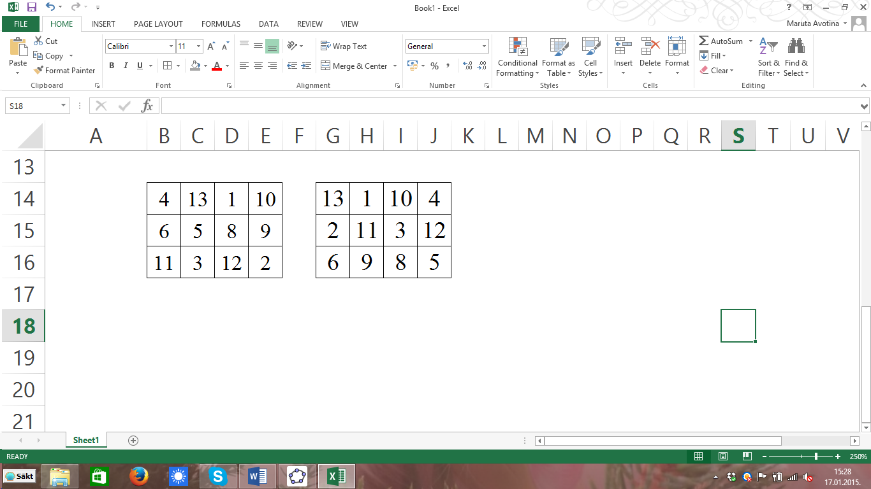

A4. zīm.

**9.5.** *Apskata visas funkcijas $y=x^{2}+ax+b$, kur koeficientus a un b saista sakarība . Pierādīt, ka visu šādu funkciju grafikiem ir divi kopīgi punkti!*

**Atrisinājums**

Aplūkosim funkcijas vērtību, ja $x=\frac{1}{2}$:

.

$y=\frac{1}{4}+\frac{a}{2}+b=\frac{1}{2}\left(a+2b\right)+\frac{1}{4}=\frac{2014}{2}+\frac{1}{4}=1007\frac{1}{4}$

Tātad punkti $\frac{1}{2},1007\frac{1}{4}$ un  ir kopīgi visu aplūkoto funkciju grafikiem.

*Piezīmes.*

1. Ievērot to, ka šie punkti pieder visām parabolām, var, pamanot, ka izteiksmes  vērtība ir  neatkarīgi no *a* un *b* vērtībām. Tad, ņemot , funkcijas vērtība nebūs atkarīga no konkrētajām *a* un *b* vērtībām.

2. Kopīgos punktus $\frac{1}{2},1007\frac{1}{4}$ un  var iegūt arī no dotajām parabolām paņemot divas patvaļīgas (piemēram, $\frac{1}{2},1007\frac{1}{4}$ un ) un atrodot to krustpunktus (atrisinot kvadrātvienādojumu).

**10.1.** *Uz parabolas  atrodas punkts , tās virsotne ir punktā  
. Noteikt koeficientus a, b un c!*

**Atrisinājums**

Ja punkts  atrodas uz parabolas, tad iegūstam vienādību:

 jeb .

Ja punkts  atrodas uz parabolas, tad iegūstam

 jeb .

Parabolas virsotnes *x* koordinātu aprēķina pēc formulas .

Tātad iegūstam, ka  jeb .

Lai noteiktu koeficientus *a*, *b*, *c*, sastādām vienādojumu sistēmu:



No (1) atņemto (2), iegūst  jeb .

Izmantojot (3), pakāpeniski iegūstam koeficientu vērtības:

.

Atbilde. Koeficientu vērtības ir .

*Piezīmes.*

1. Trešo sistēmas vienādojumu var iegūt, ja izvēlas punktam  simetrisko punktu  attiecībā pret parabolas simetrijas asi :

 jeb .

2. Risinājumā var izmantot, ka parabolas ar virsotni punktā  vienādojums ir . Tad, vienādojumā  ievietojot punkta *M* koordinātas (), var atrast *a* vērtību . Tātad meklētā parabola ir .

**10.2.** *Ar naturālu skaitli atļauts veikt šādas darbības:*

* *pieskaitīt* 6*;*
* *dalīt ar* 4*, ja skaitlis dalās ar* 4*;*
* *mainīt vietām skaitļa ciparus* (*skaitļa sākumā nedrīkst atrasties nulle*)*.*

*Vai, atkārtoti izpildot šīs darbības,* *no skaitļa* 30 *var iegūt skaitli* 2015*?*

**Atrisinājums**

Skaitlim 30 izpildās īpašība “dalās ar 3”, bet skaitlim 2015 šī īpašība neizpildās.

Pierādīsim: ja kāds skaitlis dalās ar 3, tad skaitlis, kas no tā tiek iegūts ar uzdevumā dotajām darbībām, arī dalās ar 3.

Ievērojam, ka

* skaitlis *n* dalās ar 3, tad arī  dalās ar 3 (ja katrs saskaitāmais dalās ar 3, tad arī summa dalās ar 3);
* pāra skaitlis 4*n* dalās ar 3, tad arī skaitlis *n* dalās ar 3 (*n* joprojām satur reizinātāju 3);
* apgalvojums „mainīt vietām skaitļa ciparus” izriet no dalāmības pazīmes ar 3 (ja skaitlis *n* dalās ar 3, tad arī tā ciparu summa dalās ar 3, bet summa nemainās, ja maina saskaitāmo secību).

Tātad, ja dotais skaitlis dalās ar 3, tad pēc atļauto darbību izpildes arī jauniegūtais skaitlis dalīsies ar 3.

Skaitlis 2015 ar 3 nedalās, tātad ar atļautajām darbībām skaitli 2015 iegūt nevarēs.

**10.3.** *Vairāku pēc kārtas sekojošu naturālu skaitļu summa ir* 177*. Kādas vērtības var pieņemt mazākais no šiem saskaitāmajiem?*

**Atrisinājums**

Izmantojam aritmētiskās progresijas locekļu summas formulu:

,

ko, lietojot sakarību , var pārrakstīt formā:

.

Mazāko no skaitļiem apzīmējam ar *a*. Ievērojam ka diference , tāpēc iegūstam

 jeb .

Tā kā pēc uzdevumā dotā , tad iegūstam vienādojumu:

;

.

Mazākais no diviem reizinātājiem vienādības kreisajā pusē ir *n*, jo *a* un *n* ir naturāli skaitļi.

Vērtība  neder, jo tad ir tikai viens saskaitāmais, tāpēc *n* var pieņemt tikai trīs vērtības: 2, 3 un 6. Aprēķinām, kādas vērtības var pieņemt *a*:

* ;
* ;
* .

Tātad mazākais no saskaitāmajiem var būt 88, 58 vai 27.

**10.4.** *Vai eksistē tāds vesels skaitlis x, ka visi skaitļi*

***a*)**  *;*

***b*)** **

*ir veselu skaitļu pakāpes ar naturālu kāpinātāju, kas lielāks nekā* 1 (*kāpinātāji var būt dažādi*)*?*

**Atrisinājums**

**a)** Jā, piemēram, var ņemt , tad

; ; ; .

**b)** Ievērosim: ja *y* ir pāra skaitlis un vienlaikus vesela skaitļa pakāpe ar kāpinātāju, kas ir lielāks nekā 1, tad *y* dalās ar 4 (t. i.,  kādam veselam skaitlim *a* un naturālam ; ja *y* ir pāra skaitlis, tad *a* arī ir pāra skaitlis, līdz ar to  dalās ar  dalās ar 4, jo ).

Pieņemsim pretējo, ka eksistē tāds *x*, ka visi skaitļi  ir veselu skaitļu pakāpes ar kāpinātāju, kas lielāks nekā 1.

Tieši viens no skaitļiem  ir pāra skaitlis; aplūkosim abus iespējamos gadījumus.

* Ja *x* ir pāra skaitlis, tad tas dalās ar 4, pēc iepriekš pamatotā. Taču tad  nedalās ar 4, tātad nevar būt vesela skaitļa pakāpe ar kāpinātāju, kas lielāks nekā 1 – pretruna.
* Ja  ir pāra skaitlis, tad tas dalās ar 4, saskaņā ar iepriekš pamatoto. Taču tad  nedalās ar 4, tātad nevar būt vesela skaitļa pakāpe ar kāpinātāju, kas lielāks nekā 1 – pretruna.

Tātad neeksistē tāds vesels skaitlis *x*, ka visi skaitļi ir veselu skaitļu pakāpes ar naturālu kāpinātāju, kas lielāks nekā 1.

**10.5.** *Uz kvadrāta ABCD malas AB kā pamata uz kvadrāta ārpusi konstruēts trijstūris AEB. Taisne, kas vilkta no E caur kvadrāta diagonāļu krustpunktu O, krusto kvadrāta malu AB punktā F un malu DC – punktā G. Zināms, ka . Pierādīt, ka trijstūris AEB ir taisnleņķa!*

**Atrisinājums**

Kvadrāta pretējās malas *AB* un *CD* ir paralēlas, tāpēc  kā iekšējie šķērsleņķi (skat. A5. zīm.).

A5. zīm.

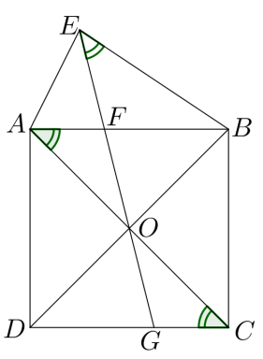

Punkti *A*, *E*, *B*, *O* atrodas uz vienas riņķa līnijas , jo . Tā kā kvadrāta diagonāles ir perpendikulāras, tad ; no kā seko, ka *AB* ir riņķa līnijas  diametrs. Tātad  kā ievilktais leņķis, kas balstās uz diametra. Līdz ar to ir pierādīts, ka trijstūris *AEB* ir taisnleņķa.

*Piezīme*. Risinājumā var izmantot arī to, ka , jo četrstūris *AEBO* ir ievilkts riņķa līnijā.

**11.1.** *Atrisināt nevienādību .*

**Atrisinājums**

Dotās nevienādības definīcijas kopa ir visi reālie skaitļi, izņemot skaitli 2, t. i., .

Tā kā  visām *x* vērtībām no definīcijas kopas, tad dotās nevienādības abas puses reizinot ar pozitīvu skaitli , iegūstam ekvivalentu nevienādību:

.

Apzīmējot , iegūstam kvadrātnevienādību: .

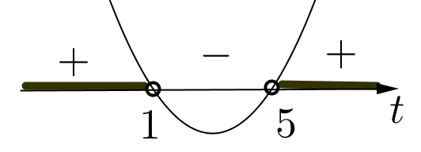

Iegūstam, ka  vai .

Vēl jāiegūst atbilstošās *x* vērtības:

1) No nevienādības  iegūstam, ka

 jeb .

2) No nevienādības  iegūstam, ka

 vai arī .

Līdz ar to iegūstam, ka  vai arī .

Ievērojot definīcijas kopu, iegūstam, ka dotās nevienādības atrisinājums ir .

*Piezīme.* Nevienādību var risināt arī ar intervālu metodi.

**11.2.** *Vienā gājienā no* 1*. zīm. attēlotās figūras var izvēlēties jebkuru* 2*. zīm. redzamo figūru* (*figūru var arī pagriezt*) *un tajā ierakstītajiem skaitļiem vai nu pieskaitīt* 1*, vai arī atņemt* 1*.*

*Vai, atkārtoti izpildot šādus gājienus, var panākt, ka visās šūnās ir ierakstīts skaitlis* 2015*?*

6

1

2

3

4

5

7

8

9

100

110

120

130

150

140

160

170

180

190

1. zīm.

2. zīm.

**Atrisinājums**

Šūnās ierakstītie skaitļi 1, 2, …, 19 veido aritmētisko progresiju ar diferenci 1. Izmantojot aritmētiskās progresijas locekļu summas formulu, aprēķinām sākumā šūnās ierakstīto skaitļu summu:

.

Ja katrā šūnā ir ierakstīts skaitlis 2015, tad visu šo skaitļu summa ir .

Ievērosim, ka pēc katra gājiena visu šūnās ierakstīto skaitļu summa vai nu palielinās par 3, vai arī samazinās par 3. Tas nozīmē, ka visu šūnās ierakstīto skaitļu summas atlikums, dalot ar 3, visu laiku paliek nemainīgs. Sākumā doto skaitļu summa 190, dalot ar 3, dod atlikumu 1, bet beigās nepieciešamā summa 38285, dalot ar 3, dod atlikumu 2 (skaitļa 38285 ciparu summa ir 26 un, dalot ar 3, tā dod tādu pašu atlikumu, kā skaitli dalot ar 3). Tā kā atlikumi ir dažādi, tad uzdevumā prasītais nav izpildāms, t. i., nevar panākt, lai katrā šūnā būtu ierakstīts skaitlis 2015.

**11.3.** *Kāds ir mazākais naturālais skaitlis n, kuru iespējams izteikt kā trīs dažādu naturālu skaitļu  
a, b un c summu tā, ka visi skaitļi , ,  ir naturālu skaitļu kvadrāti?*

**Atrisinājums**

Mazākā iespējamā *n* vērtība ir .

Pierādīsm, ka mazāku *n* vērtību iegūt nevar.

Apzīmējam . Nezaudējot vispārīgumu, varam pieņemt, ka , tad .

Izmantojot šīs sakarības un pieņemot, ka zināmas  vērtības, varam izteikt *a*, *b*, *c* un *n* vērtības:

.

Tā kā *n* jābūt naturālam skaitlim, tad  ir jābūt pāra skaitlim, tātad starp *p*, *q*, *r* ir vai nu tieši divi nepāra skaitļi, vai arī neviens nepāra skaitlis.

Tā kā *a* jābūt naturālam skaitlim, tad . Tā kā , tad jāaplūko tikai tādas skaitļu kvadrātu vērtības, kas mazākas nekā 55:

1, 4, 9, 16, 25, 36, 49.

Mazākā  vērtība, kurai var atrast tādas  vērtības, kas apmierina nevienādību , ir  un , . Šo skaitļu summa ir nepāra skaitlis, tāpēc neapmierina uzdevuma prasības.

Nākamā  vērtība, kurai var atrast tādas  vērtības, kas apmierina nevienādību , ir .

Iespējami divi gadījumi:

* ,,  – šo skaitļu summa ir nepāra skaitlis, tāpēc neapmierina uzdevuma prasības;
* ,,  – šīs vērtības apmierina uzdevuma nosacījumus un no vienādojumu sistēmas  iegūstam, ka .

Tātad mazākā iespējamā *n* vērtība ir .

**11.4.** *Uz trijstūra XAC malas XC atlikts iekšējs punkts B tā, ka . Leņķu ACB un ABX bisektrises krustojas punktā D. Pierādīt, ka !*

**Atrisinājums**

Apzīmējam  (pēc bisektrises definīcijas). Tad  kā leņķi pie pamata vienādsānu trijstūrī un  (pēc blakusleņķu īpašības). Nogrieznis *BD* ir leņķa *ABX* bisektrise, tāpēc  (skat. A6. zīm.).

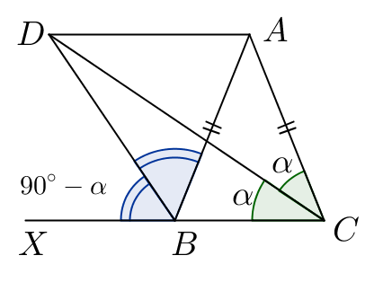 A6. zīm.

Tā kā trijstūra iekšējo leņķu summa ir , tad no  un  iegūstam

;

.

Ievērojam, ka .

Aplūkojam riņķa līniju  ar centru punktā *A* un rādiusu *AB*. Tad  ir centra leņķis, kas balstās uz hordas *BC*. Tā kā leņķa *BDC* lielums ir tieši divas reizes mazāks nekā centra leņķim, tad tas ir ievilkts leņķis. Tātad punkts *D* atrodas uz riņķa līnijas . Līdz ar to  kā riņķa līnijas  rādiusi, kas arī bija jāpierāda.

**11.5.** *Dots taisnstūris ar izmēriem  rūtiņas. Sākumā katrā rūtiņā ir ierakstīts* 5*. Māris dotajā taisnstūrī veic secīgas darbības:*

1) *izvēlas kādu taisnstūri un visās tā rūtiņās ieraksta ciparu* 1*;*

2) *izvēlas kādu taisnstūri un visās tā rūtiņās ieraksta ciparu* 2*;*

3) *izvēlas kādu taisnstūri un visās tā rūtiņās ieraksta ciparu* 3*;*

4) *visbeidzot izvēlas kādu taisnstūri un visās tā rūtiņās ieraksta ciparu* 4*.*

*Katra izvēlētā taisnstūra malām jāiet pa rūtiņu līnijām un cipars vienmēr jāraksta rūtiņā jau esošā skaitļa labajā pusē.*

*Vai iespējams, ka visās rūtiņās ierakstītie skaitļi ir dažādi, ja dotā taisnstūra izmēri ir* ***a*)** *,****b*)***,* ***c*)** * rūtiņas?*

**Atrisinājums**

Rūtiņās var būt ierakstīti 16 atšķirīgi skaitļi:

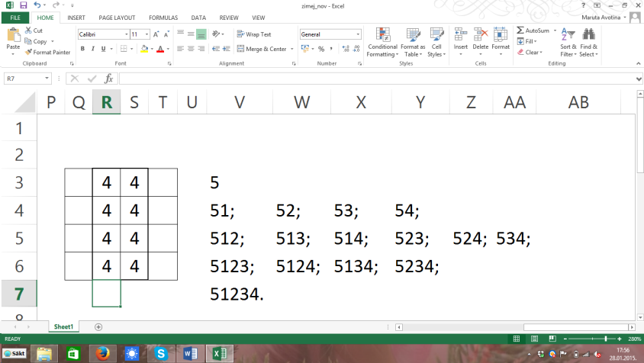

**a)** Tā kā taisnstūrī  ir 18 rūtiņas, tad pēc Dirihlē principa vismaz divās rūtiņās ierakstītie skaitļi būs vienādi. Tātad nav iespējams, ka visās laukuma rūtiņās ierakstītie skaitļi atšķiras.

**b)** Tā kā taisnstūrī  ir 15 rūtiņas, tad tieši viens skaitlis nebūs ierakstīts. Ievērojam, ka katrs no cipariem 1, 2, 3 un 4 parādās astoņos skaitļos. Tātad katrs no cipariem 1, 2, 3, 4 būs ierakstīts 7 vai 8 rūtiņās. Tā kā katrs cipars ir ierakstīts taisnstūrveida laukumā, tad vienīgais iespējamais taisnstūra izmērs ir  rūtiņas (pretējā gadījumā pēc Dirihlē principa vismaz divās rūtiņās ierakstītie skaitļi būs vienādi). Vēl varam ievērot, ka jebkuru divu ciparu pāris ir sastopams tieši četros skaitļos. Līdz ar to katriem diviem taisnstūriem drīkst būt kopīgas ne vairāk kā četras rūtiņas.

Taisnstūrī ar izmēriem  rūtiņas taisnstūri  rūtiņas var novietot četros dažādos veidos (skat. A7. zīm.).

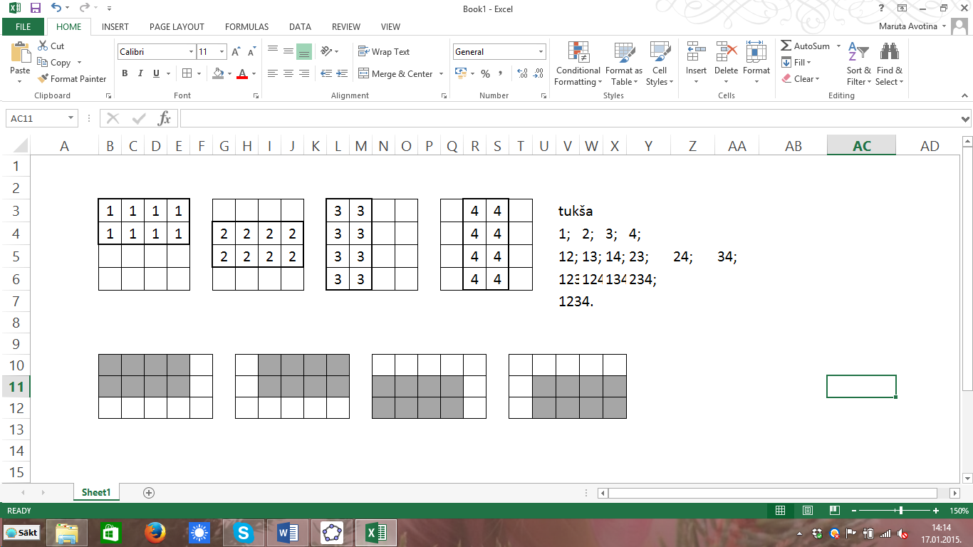

A7. zīm.

Taisnstūriem, kas atrodas pie augšējās malas, pārklājas sešas rūtiņas – tātad vairākās no tām ierakstīto skaitļu komplekti būs vienādi un panākt, ka visās rūtiņās ierakstītie skaitļi ir atšķirīgi, nav iespējams.

**c)** Jā, ir iespējams, ka visās laukuma rūtiņās ierakstītie skaitļi atšķiras (skat., piemēram, A8. zīm.).

|  |  |  |  |
| --- | --- | --- | --- |
| 513 | 5134 | 514 | 51 |
| 5123 | 51234 | 5124 | 512 |
| 523 | 5234 | 524 | 52 |
| 53 | 534 | 54 | 5 |

A8. zīm.

Taisnstūrus var izvēlēties, piemēram, kā parādīts A9. zīm.

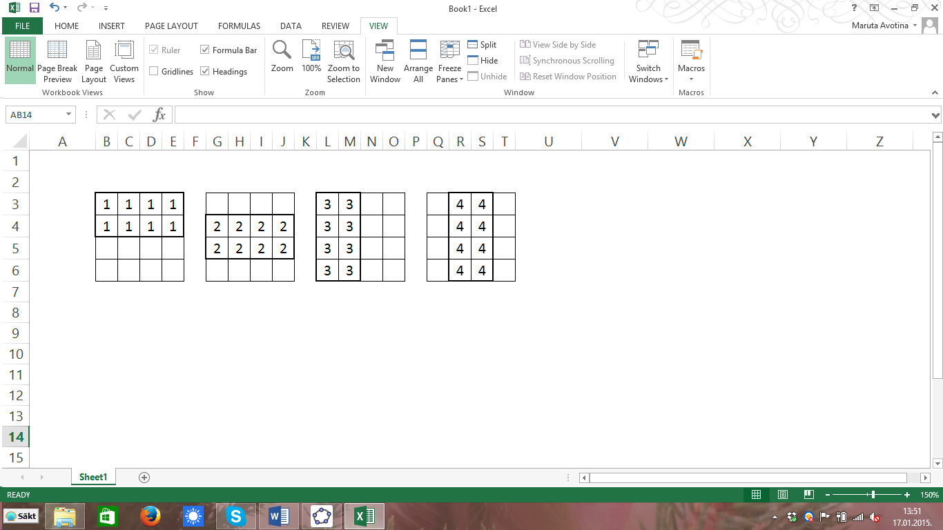

A9. zīm.

**12.1.** *Atrisināt vienādojumu**.*

**Atrisinājums**

Definīcijas kopa: .

No kā seko, ka .

Ievērojam, ka , tad doto vienādojumu var pārveidot formā:

;

. (*)

Ievērojam, ka  ir abu saskaitāmo kopīgais reizinātājs:

;

.

Reizinājums ir vienāds ar 0, ja kāds no reizinātājiem ir vienāds ar 0. Iegūstam divus gadījumus:

1)  jeb  – šī vērtība neder, jo nepieder definīcijas kopai;

2)  jeb . Izmantojot logaritma definīciju, iegūstam

 jeb .

Tad pēc Vjeta teorēmas  un . Abas iegūtās *x* vērtības pieder vienādojuma definīcijas kopai. Atbilde:  vai .

*Piezīme.* Vienādojuma (*) abas puses var izdalīt ar  (jo *x* vērtība 2 nepieder definīcijas kopai) un iegūt vienādojumu: .

**12.2.** *Ar naturālu skaitli atļauts izdarīt šādas darbības:*

* *pieskaitīt skaitlim tā ciparu summu;*
* *atņemt no skaitļa tā ciparu summu.*

*Vai, atkārtoti izpildot šīs darbības,* *no skaitļa* 139 *var iegūt skaitli* ***a*)** 63*;* ***b*)**193*?*

**Atrisinājums**

**a)** Skaitli 63 var iegūt šādi:

.

**b)** Atlikums, ko iegūst, dalot naturālu skaitli ar 9, ir vienāds ar atlikumu, ko iegūst, dalot ar 9 šī skaitļa ciparu summu. Tāpēc naturāla skaitļa un tā ciparu summas starpība noteikti dalīsies ar 9. Kaut vienu reizi izpildot atņemšanu, visi turpmāk iegūstamie skaitļi dalīsies ar 9.

Tā kā 193 nedalās ar 9, tad skaitli 193 varētu iegūt tikai tad, ja skaitlim visu laiku pieskaitīs tā ciparu summu. Tātad skaitļi pārveidosies šādi:



Visi tālāk iegūstamie skaitļi ir lielāki nekā 193, tātad skaitli 193 nevarēs iegūt.

**12.3.** *Cik daudz ir piecciparu skaitļu, kas sastāv tieši no trīs dažādiem cipariem, no kuriem neviens nav* 0 *un neviens neatkārtojas vairāk kā divas reizes?*

**Atrisinājums**

Ar *a* apzīmējam ciparu, kas skaitlī ir vienu reizi, bet ar *b* un *c* – ciparus, kas skaitlī ir divas reizes. Cipars *a* var būt 5 dažādās vietās, ciparu *b* var novietot  veidos (atlikušajās 4 vietās ir jānovieto divi cipari *b*), ciparu *c* atlikušajās vietās var novietot 1 veidā. Tātad ir  (reizināšanas likums) dažādas kombinācijas, kā cipari *a*, *b*, *c* var veidot meklēto piecciparu skaitli.

Ciparu *a* no cipariem 1, 2, .., 9 var izvēlēties 9 veidos, bet *b* un *c* – veidos. Tātad pavisam ir  piecciparu skaitļi, kas atbilst uzdevuma nosacījumiem.

**12.4.** *Izliekta četrstūra ABCD malu AB, BC, CD un DA viduspunkti ir attiecīgi E, F, G un H. Nogrieznis AF krustojas ar DE un BG attiecīgi punktos K un L, bet CH krustojas ar DE un BG attiecīgi punktos N un M. Pierādīt, ka !*

**Atrisinājums**

Novelkam nogriezni *AC* un aplūkojam trijstūrus *ABF*, *AFC*, *ACH* un *CDH* (skat. A10. zīm.).

Izmantojot trijstūra laukuma formulu , iegūstam

* ;
* .

Ievērojam, ka .

Tātad .

Analoģiski, novelkot *BD*, pierāda, ka .

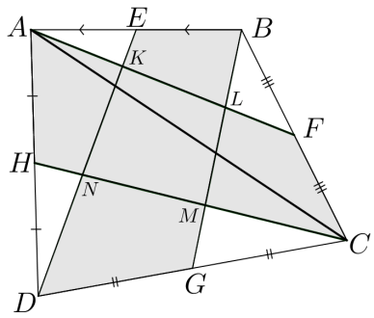

A10. zīm.

Iekrāsotās daļas laukumu (skat. A10. zīm.) apzīmējam ar *S*. Esam ieguvuši, ka

;



,

kas arī bija jāpierāda.

**12.5.** *Vai eksistē tādi naturāli skaitļi a, b un c, ka skaitļa *

***a*)** *pēdējie divi cipari ir* 15*;*

***b*)** *pēdējie četri cipari ir* 2015*?*

**Atrisinājums**

**a)** Jā, eksistē, piemēram, , , . Tad **.

**b)** Pierādīsim, ka šādi skaitļi neeksistē. Apskatām vienādojumu

**. (*)

Skaitlis dalās ar 8, ja tā pēdējo trīs ciparu veidotais skaitlis dalās ar 8.

Skaitli  dalot ar 8, iegūst atlikumu 7 ().

Jebkuru naturālu skaitli var pierakstīt formā , kur .

Apskatām skaitļa kvadrātu . Skaitli  dalot ar 8, iegūsim tādu pašu atlikumu, kā , dalot ar 8.

|  |  |  |  |  |  |  |  |  |
| --- | --- | --- | --- | --- | --- | --- | --- | --- |
| *k* | 0 | 1 | 2 | 3 | 4 | 5 | 6 | 7 |
|  | 0 | 1 | 4 | 9 | 16 | 25 | 36 | 49 |
| Atlikums, dalot ar 8 | 0 | 1 | 4 | 1 | 0 | 1 | 4 | 1 |

Tātad skaitļa kvadrātu, dalot ar 8, atlikumā var iegūt 0, 1, 4.

Skaitli 7 (vienādojuma (*) labās puses atlikums) nevar iegūt, izmantojot tikai minētos atlikumus. Tātad vienādojumam (*) nav atrisinājuma jeb neeksistē tādi naturāli skaitļi *a*, *b* un *c*, ka skaitļa  pēdējie četri cipari ir 2015.

*Piezīme.* Uzdevumu var risināt, izmantojot kongruenci pēc moduļa 8.